《哈尔滨工业大学学报》投稿要求
（2020年版）

（一）文稿基本要求
1．原创性论文，有创新性，主题明确、结构完整、论据可靠、论证合理、层次分明、逻辑严密、文字精练、可读性强。
2．投稿具有合法性，不存在抄袭、剽窃、篡改等不良行为；来稿未在任何正式出版物上刊载过(网上可检索到全文的会议论文、硕博学位论文也包括其中），不允许一稿多投。
3．严格遵守国家有关保密规定，不泄漏国家机密。
（二）文稿格式要求
1 基本框架要求
文稿的篇幅一般不超过8 000汉字，包含文摘、图、表、参考文献。
文稿内容应包括：标题（中英文）、作者姓名（中英文）、作者单位（中英文）、摘要（中英文）、关键词（中英文）、中图分类号、首页注释、正文（致谢）、参考文献。
首页地脚注释按以下格式：
————————————
收稿日期：yyyy-mm-dd.
基金项目：基金项目类别(项目编号)
作者简介：第一作者姓名(生年－)，性别，学历，职称；
博士生导师姓名(生年－)，性别，职称，博士生导师
通信作者：姓名，e-mail……
当第一作者为博士研究生、博士后和访问学者时，建议以作者中的导师为通信作者。
示例：
——————————————
收稿日期：2014-09-03
基金项目：国家高技术研究发展计划（2013AA09A216）
作者简介：李宏强(1984—)，男，博士研究生;
张益强(1973—)，男，教授，博士生导师.
通信作者：张益强，jyz7245@sina.com
文稿的层次标题采用阿拉伯数字分级编码。例如，一级标题使用1、2、3、……；二级标题使用1.1、1.2、1.3、……。层次标题以下，还可使用1)、2)、3)、……。再以下，使用a)、b)、c)、……。
文稿的引言部分不写编号和标题。
图片、表格、引文、公式、定理等的序号，均要按其在正文中被引用的顺序，全文统一用阿拉伯数字顺序编码。例如：图1、表2、文献[3]、式（4）、定理5。公式在文中未被引用，可不编序号。
2 文题、作者姓名、作者机构、摘要、关键词和中图分类号
中文文题一般不超过20字。(尽量不采用“基于……”的形式，“……的研究”等字样也建议删除，因为论文本身就是研究，study on，studies on，study of，discussion on，research on，observation on，investigation on（of），some thoughts on，a final reporton等，只是增加标题的长度，未提供新的信息。)
作者姓名按署名顺序排列。各作者之间以“，”分隔。
作者机构应写正式全称，不用简称，后加邮政编码、城市名、国名。多个机构的情况下，机构名称之前加编号，同时作者姓名右上角加相应编号。不同机构之间以“；”分隔。
实验室的写法:国家重点实验室统一命名为"××国家重点实验室（依托单位）"，英文名称为"State Key Laboratory of ×× （依托单位）"。如：摩擦学国家重点实验室（清华大学），State Key Laboratory of Tribology (Tsinghua University)。
教育部重点实验室统一命名为"××教育部重点实验室（依托单位），英文名称为Key Laboratory of××（依托单位），Ministry of Education。如：神经科学教育部重点实验室（北京大学），Key Laboratory of Neuroscience(Peking University), Ministry of Education。
中文摘要一般400字左右。其中的缩略语应说明后再使用。
中文摘要应包含4要素：
目的——研究、研制、调查等的前提、目的和任务,一般用一句话交代清楚即可。
方法——所用的原理、理论、条件、对象、材料、工艺、结构、手段、装备、程序等。
结果——实验的、研究的结果、数据，被确定的关系，观察结果，得到的效果、性能等。
结论——结果的分析、研究、比较、评价、应用，得出的规律，提出的问题等。
光束合金化合成Fe-Al系金属间化合物涂层的微观特征[示例]
摘要：（目的）为改善钢铁材料的耐高温腐蚀性能, 用光束合金化方法在45钢表面合成了Fe-Al金属间化合物涂层. （过程和方法）采用扫描电子显微镜、能量弥散X射线分析和X射线衍射研究了光束合金化工艺参数(粉末预置量m和热输入量q)对合金化层的化学成分、显微组织及其物相组成的影响. （结果）实验结果表明: 减小比能量(E＝q/m)将导致合金化层的熔宽和熔深减小, 从而使合金化层含Fe量减少, 含Al量增加;该实验条件下, 获得了Fe与Al原子数比为2.4～19.2的合金化层. 由比能量决定的Fe与Al原子数比是合金化层显微组织及其物相组成的重要影响因素, 合金化层的显微组织有α-Fe固溶体、α-Fe固溶体+Fe₃Al金属间化合物及FeAl+AlFe₃C_{0.5}金属间化合物3种类型. （结论）降低热输入或增加粉末预置量均可引起合金化层中Fe与Al原子数比的降低,有助于Fe-Al系(Fe₃Al或FeAl)金属间化合物的合成.
关键词：表面合金化; Fe-Al金属间化合物; 光束合金化涂层; 微观组织; 物相
中文摘要独立成篇，不分段，意义完整；信息具体，使用科学性文字和具体数据，不使用文学性修饰词；不使用图、表、参考文献、复杂的公式和复杂的化学式。
关键词应有5~8个。第一个关键词与分类号对应。不同关键词之间用“；”分隔。缩略语应先写中文全称。
中图分类号按《中国图书馆分类法》查找，http://www.ztflh.com/
基金项目该文若为国家或省、部级基金项目产文，应注明项目标准名称及编号，例如：国家自然科学基金（6974013）。
基金项目名称应表达准确：高等学校博士学科点专项科研基金;国家重点基础研究发展计划( 973 计划);国家高技术研究发展计划(863计划)；中国博士后科学基金,等等。关于基金标注，强调的是，不相关的基金不要标注，与论文研究内容关系不大的不要标注，已经结题的不要标注。一般不支持独立作者的多项基金标注，只有多部门、多系统、多地区合作的一些重大、重点科研项目产出的合著论文才可以标注多项基金。
3 英文部分
英文文题的内容与中文文题相应，其长度一般不超过100个字符。第一个词不用冠词。除第一字母及专有名词应大写以外，一律小写。
作者姓名其内容和顺序均与中文相同。中国作者姓名按汉语拼音：例如：ZHANG Dawei。
作者机构的英文应写正式全称，不用缩写。
英文摘要的内容应与中文摘要的内容相应，不少于150个英文单词，缩略语应加以说明。
英文摘要的文字要求：
1）第一句话不应与文题重复； 2）尽量使用简单句； 3）尽量使动词靠近主语；4）不用第一人称作主语；5）以重要的事实开头，而不以辅助从句开头；6）在有动作主体的情况下，使用主动语态。
英文关键词的内容、数量和顺序，均应与中文关键词相应。缩略语应先写全称再写简称。除专有名词大写以外，一律小写。
示例:
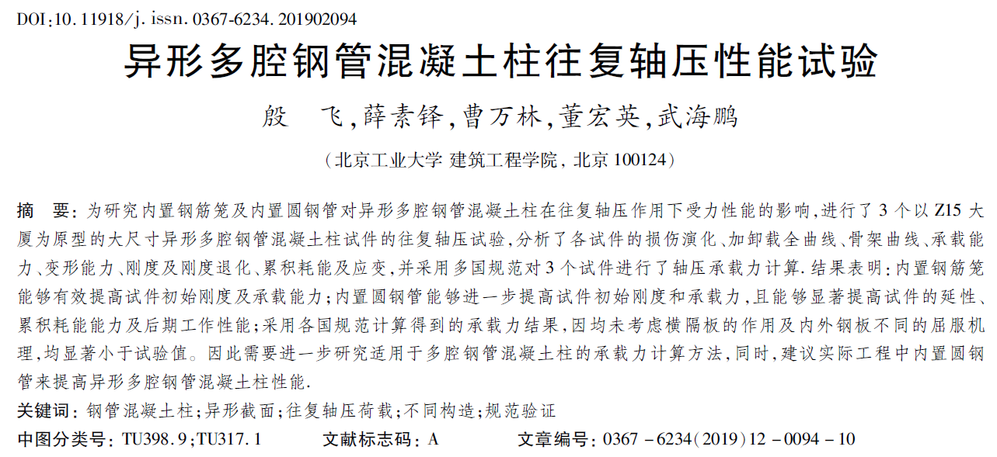
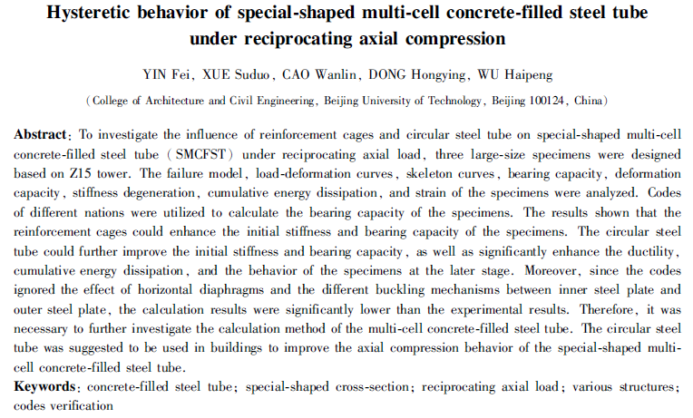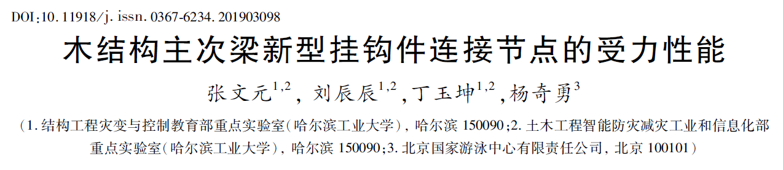
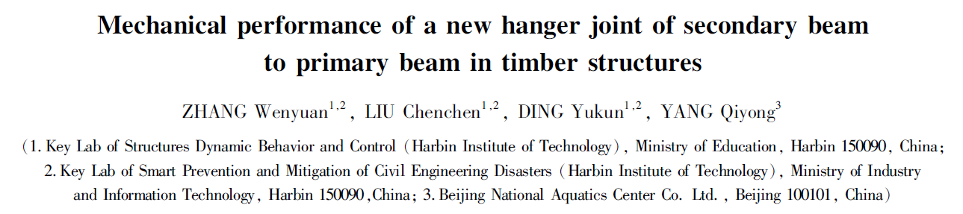
邮编的示例:
山东 青岛266001
Qingdao 266001,Shandong,China
4 量名称、量符号与量单位
文稿作者应当严格执行国家标准，正确地使用量名称、符号与单位。文中所用量符号，应在首次出现时加以定义。同一个量的符号，应全文统一。
量的符号、一般函数及其变数等，一般用1个斜体拉丁字母或希腊字母表示。量符号可带有角标或带有括弧中的说明。量的数值与量的单位符号之间，留一英文空格。如“10毫米”应为“10 mm”。
5 数字和字符的正体和斜体
单一字母量的符号、变量符号、从量的符号转化的角标、一般函数符号等使用斜体。
矢量(向量)、矩阵、张量的符号使用黑斜体。
使用正体的情况有：国际标准单位（SI）词头和量单位、从文字转化的角标、阿拉伯数字、叙述性文字、化学元素符号、缩略语、仪器的规格型号、自然对数的底 e、圆周率π、复数的虚部 i 或 j、矩阵转置号T、微分号d、偏微分号 、连加号∑、对数号（lg、ln、lb）、及sin、tan、lim、min、max等。
下标符号:表示物理量符号的下标用斜体;其他下标用正体。
正体下标示例： C_{g} (g-gas,气体)；g_{n} (n-normal, 标准)；m_{r}(r-relative, 相对)；T₂；等等。
斜体下标示例： C_{p} (p-压力)；p_{x}(x-x轴)；I_{λ} (λ-λ波长)；等等。
6 数值的表示和有效位数
数值用阿拉伯数字表示。合理选取数值有效位数。合理使用SI词头或10的幂，使数值范围在0.100~999之间。
数值中从小数点算起，向左或向右，每3位空一英文空格。如“π=3.1415926”。
7公式
例1（“为”后只有一个公式，不用冒号；“式中”说明项较少，无须添加冒号）
控制方程简化为
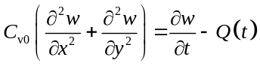，（1）
式中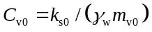为固结系数。
例 2（当“为、证明、例如、定义、方程”等后面的公式较多或为方程组时，用冒号提示下文；当式中说明项较多时（≥3），公式后使用句号作停顿；“式中”后加冒号统领后面的符号说明项）
由自由应变条件下的基本假定得饱和土体连续方程：
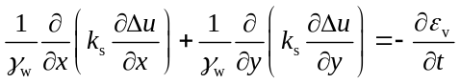，（2）
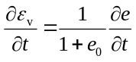.（3）
式中：e为土体孔隙比，e₀为土体初始孔隙比， k_{s}为土体的渗透系数，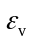土体中某点的体应变，γ_{w}为水的重度，Δu为超孔隙水压力。
例3（式中说明项较少时，为了语气连贯，公式后使用逗号连接）
可得平衡关系：
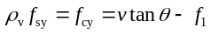，（4）
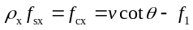，（5）
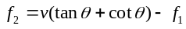，（6）
式中ρ_{x}、ρ_{v}为纵筋配筋率和配箍率。
例4（公式与注释或补充说明内容之间用逗号）
三段式几何扩散曲线为
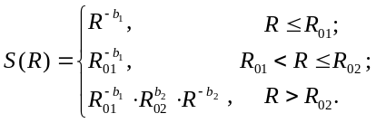（7）
式中：R₀₁=1.5D，R₀₂=2.5D，b₁=1.0，b₂=0.5，D表示地壳厚度，R表示震源距。
8 插图
插图应当清晰，有自明性。插图一般不超过10幅。一幅图里有多个分图时，要分别给出分图题。
半栏图宽不超过75 mm，通栏图宽不超过165mm(尺寸不是硬性要求，这里给出的所有尺寸数字、字号数字等仅供参考，看着清楚才是最关键的)，图中汉字、坐标轴上的数字和变量用宋体6号字。图请一定严格按照这个排，并且做到彩图黑白打印出来也清晰，图尽量不要使用背景网格。
插图应随文给出，先见文字，后见插图，即放在引用该插图的文字自然段之后。
图注的字体：汉字用宋体，英文和数字用Times New Roman，罗马字用Symbol。图注字号统一用8磅（6号）。
图线应做到主、辅线分明：轮廓线、框线、曲线用粗线（0.8 p，或0.3 mm）；
尺寸线、指引线、坐标轴用细线（0.4 p，或0.15 mm）。
函数图的标目中，应使用量的符号与该量单位的符号之比，例如“p/MPa”；标值应圆整：即宜为2、5的整倍数；标线（刻度）、标值的数目：3~7个；标线（刻度）朝向图内。
坐标轴上的数字（标值）尽量在0.1～1000之间。一般认为将10^{n}与单位组合，即“量/(10^{n}单位)”比较合理。
标值中0点处的数字，直接用0表示即可，因为标值并不是函数曲线上具体点的坐标，仅为坐标轴上某点的值，不存在有效数字的问题，因此用0.0、0.00等是没有必要的。
图名使用中英双语。
示例: 图1 预测值与实测值对比
Fig. 1 Comparison between predicted and measured values

原则上能不用图例就不用图例，将每根曲线对应的情况直接标出来，例如图1(a)就将轴压比数值直接标在曲线上，简单明了；如果曲线线型复杂且相互交错，则需要使用不同的线型符号作为图例，尽量使用大多数文字处理系统都能处理的标准符号，如空心或实心的圆、三角、方块、五角星等，且图例顺序尽量和曲线顺序一致，图例应放在图中较大空白处，使整个图面保持均衡。
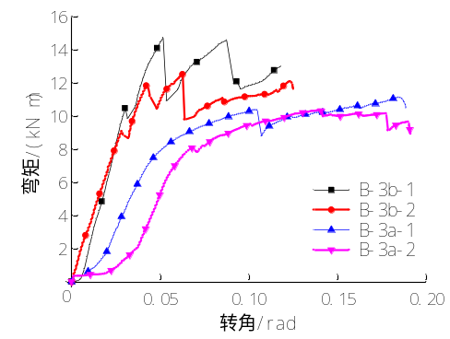
应当以比例尺来表示地图或显微图的尺度放大或缩小。
示例:

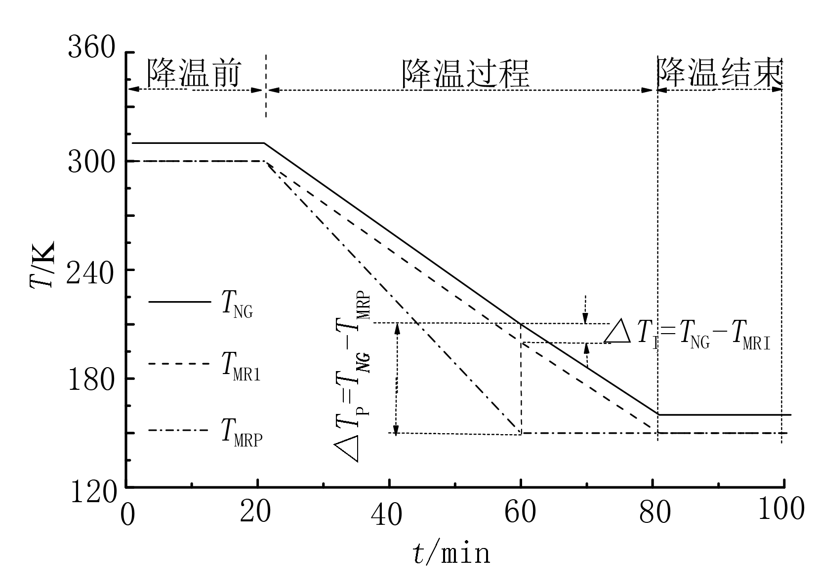
图1降温速率过快引起温差变化
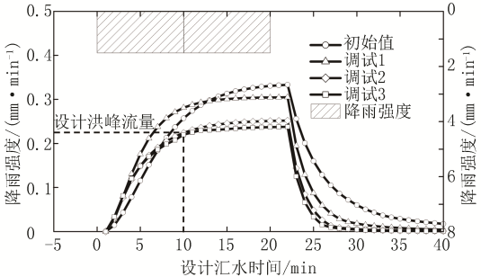
图2人工调试的计算径流过程线变化

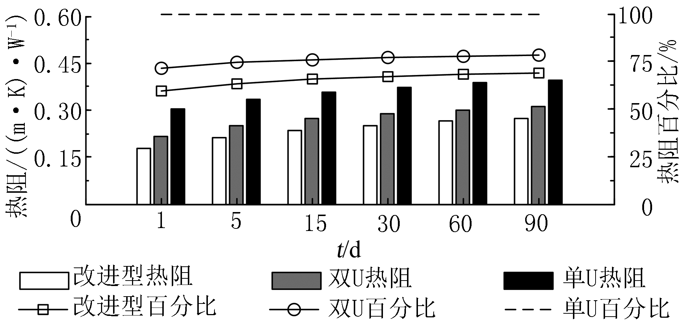

图3 三种换热器热阻计算
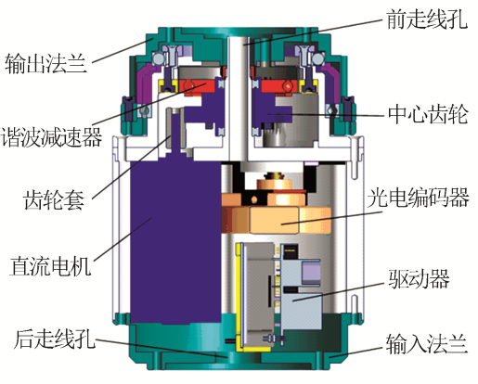
图4关节模块机械结构
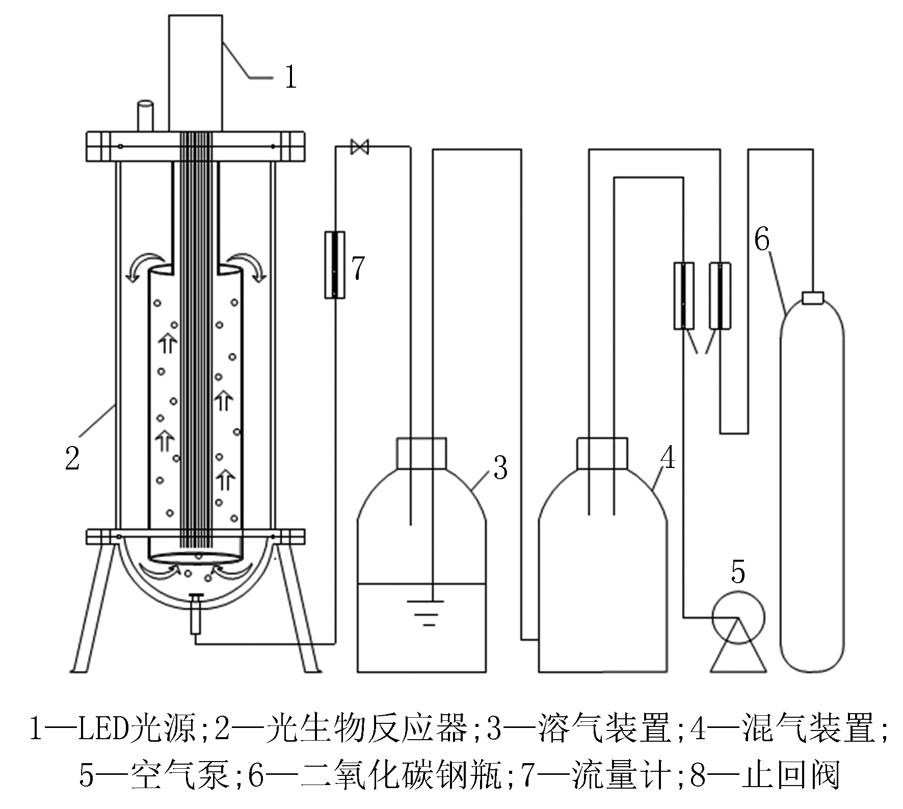
图5反应装置示意
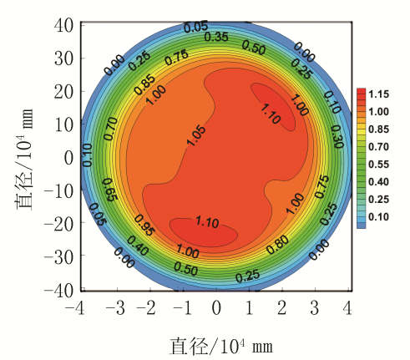
图6穹顶纵向位移均值等值线
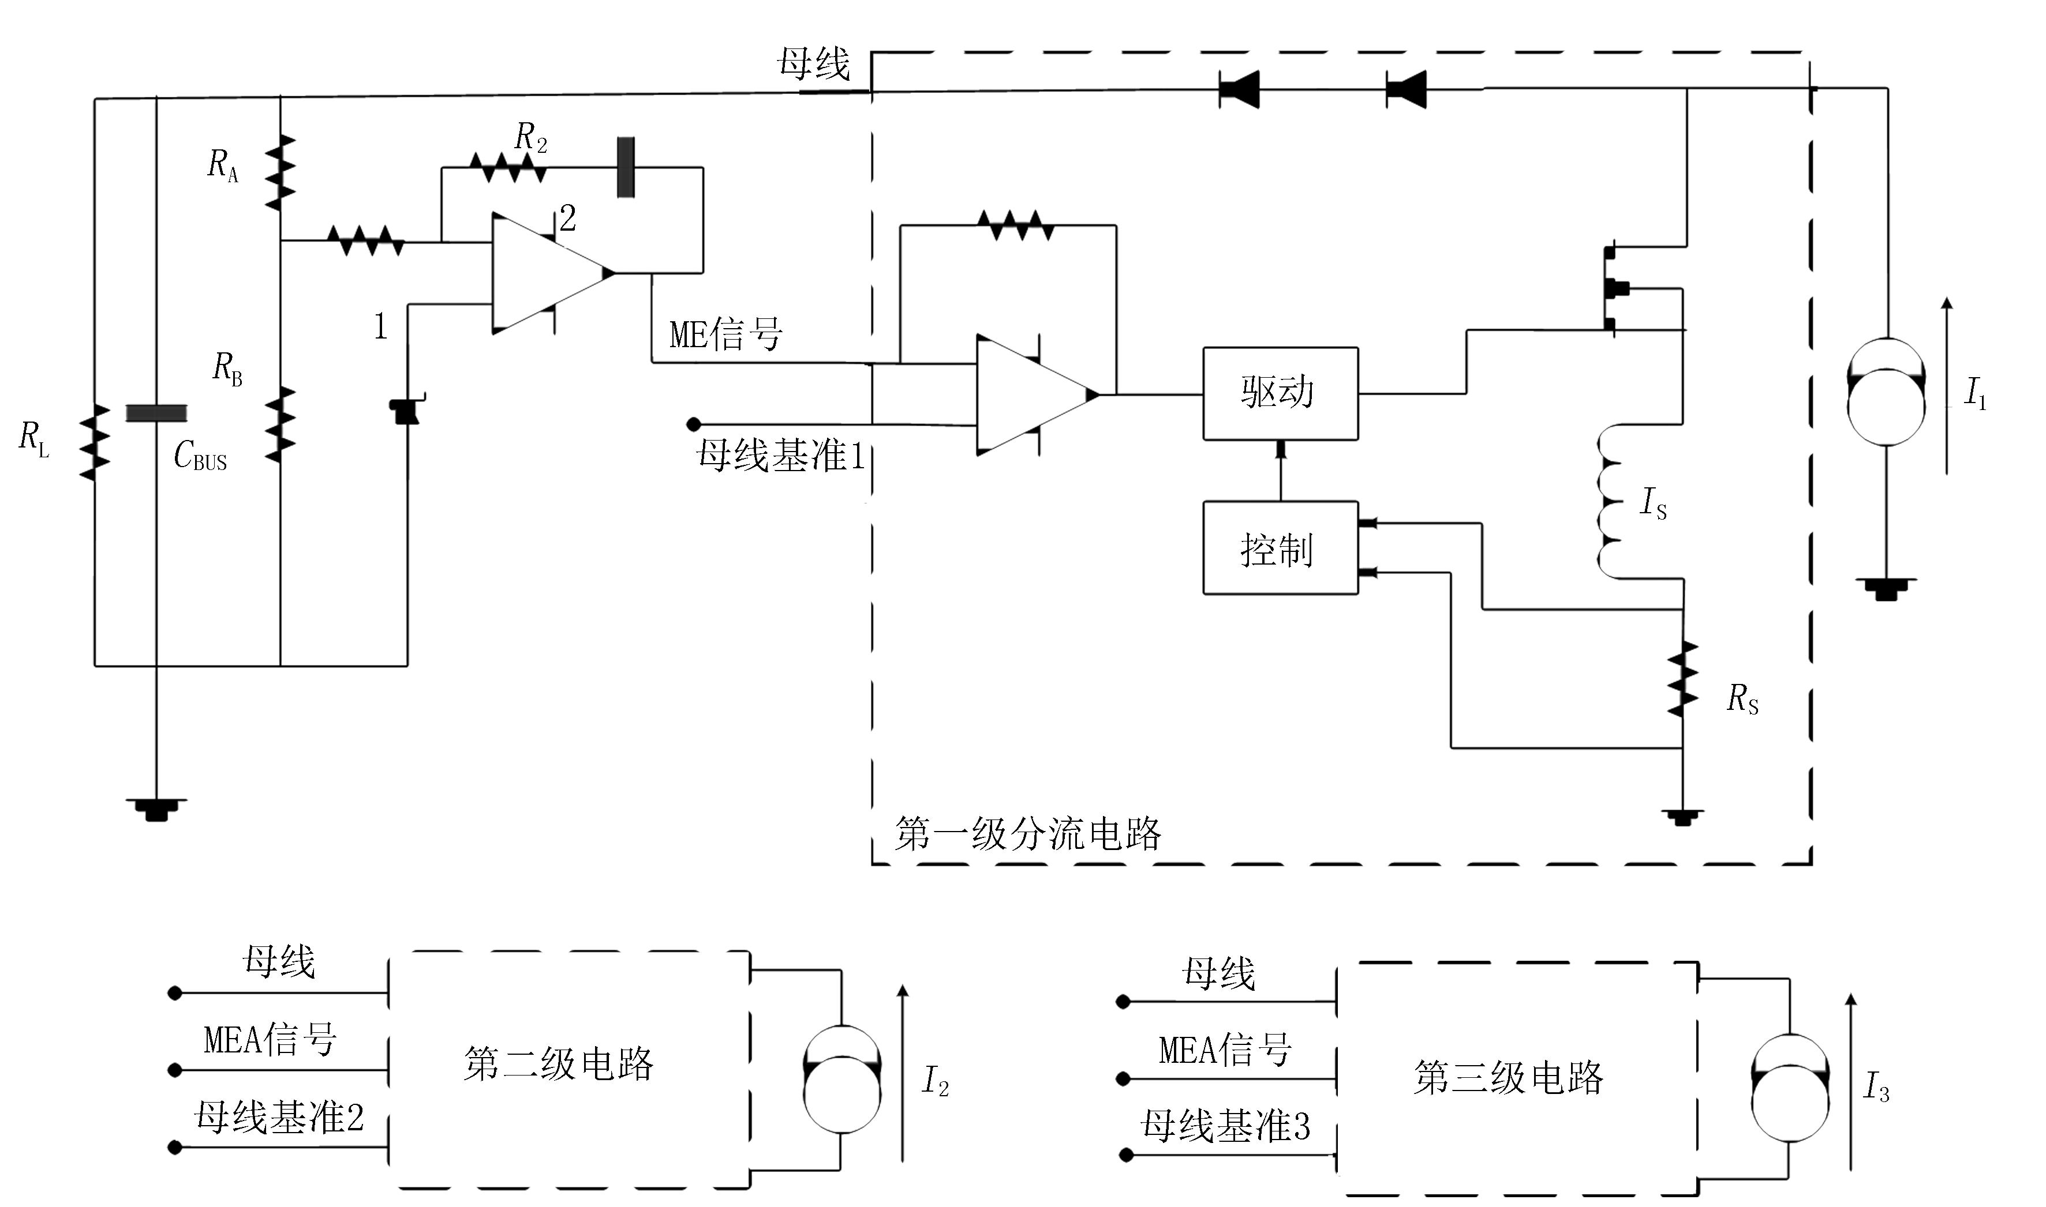

图7三级S3R调节控制电路原理框图
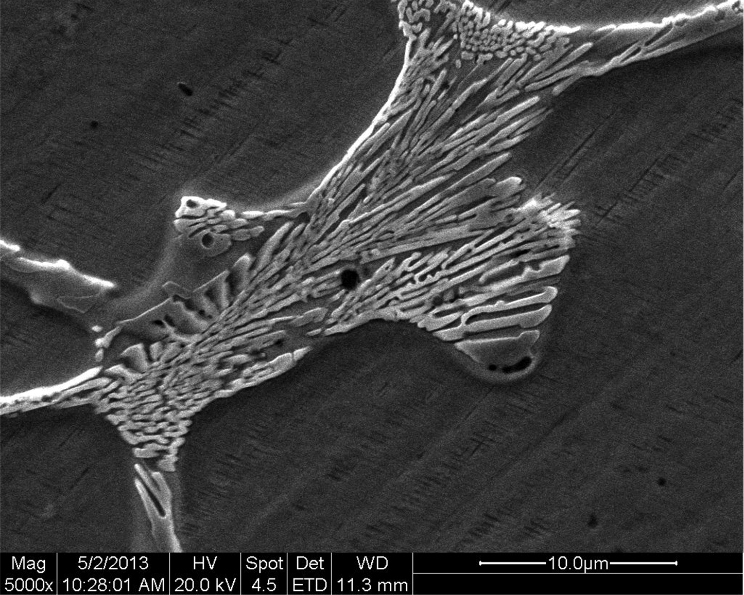
图8钢轨试样组织高倍SEM形貌
9 表格
表格在文中的位置：应随文给出，先见文字，后见表格。单栏内的表格，其宽度限25汉字（或48字符）。表示量值的表格宜用“三线表”。
三线表的第一行作为表头。表头中，使用量符号与该量单位符号之比，如“θ/℃”。
注意三线表竖读的特性，即项目栏中各个栏目应与竖向该栏内的信息相对应，也即竖向栏内的信息一定不能放为横向。
通常表内“空白”代表未测或无此项，“—”代表未发现，“0”代表实测结果为零。
表中同类数据，小数点后的位数应一致。
表名使用中英双语。
示例：
表1 人群密度
Tab. 1 Crowd densities considered
三线表格式示例:
表1 不同场地储罐基底隔震体系的减震效果 %
场地类型 | 基底剪力减震率 |  | 基底弯矩减震率 |  | 晃动波高减震率
场地类型 | V₁ | V₂ | V₁ | V₂ | V₁ | V₂
Ⅰ类场地（金门公园波） | 94.14 | 73.03 | 94.27 | 71.50 | 5.78 | 6.74
Ⅱ类场地（外交公寓波） | 85.97 | 82.54 | 87.85 | 83.56 | -5.13 | -6.91
Ⅲ类场地(El-Centro波) | 82.79 | 86.61 | 84.38 | 87.09 | 10.75 | 2.16
Ⅳ类场地(Pasadena波) | 65.69 | 76.71 | 68.55 | 78.18 | 6.71 | -6.35
注：储罐容量V₁=2×10⁴m³，V₂=5×10⁴m³。
表2 人工神经网络训练与预测值
试验编号 | 源极电压  ∕V | 工件电压  ∕V | 极间距  ∕mm | 气压  ∕Pa | 吸收率∕% |  |  |  | 渗层厚度∕μm |  |  |  | 元素总质量分数∕%
 |  |  |  |  | 试验值 预测值 |  |  | 试验值 预测值 |  |  | 试验值 预测值
1 | 1 | 1 | 1 | 1 |  | 70.900 | 70.587 | 34.5 |  | 34.579 |  | 87.496 |  | 87.437
2 | 1 | 2 | 2 | 2 |  | 61.200 | 60.871 | 36.5 |  | 36.380 |  | 89.796 |  | 89.237
3 | 1 | 3 | 3 | 3 |  | 33.330 | 32.847 | 19.0 |  | 19.245 |  | 84.895 |  | 84.508
4 | 1 | 4 | 4 | 4 |  | 44.650 | 44.401 | 21.0 |  | 20.871 |  | 77.579 |  | 77.321
5* | 2 | 1 | 2 | 3 |  | 48.100 | 47.753 | 25.5 |  | 24.950 |  | 77.546 |  | 76.796
17* | 1 | 2 | 1 | 1 |  | 79.340 | 80.920 | 38.0 |  | 38.459 |  | 92.908 |  | 92.210
注：*为检测样本值，试验编号17为正交优化工艺（六号宋体）

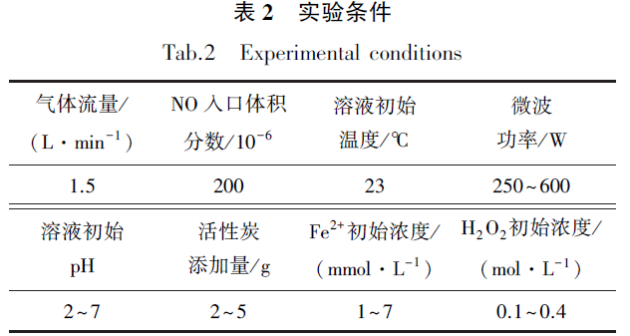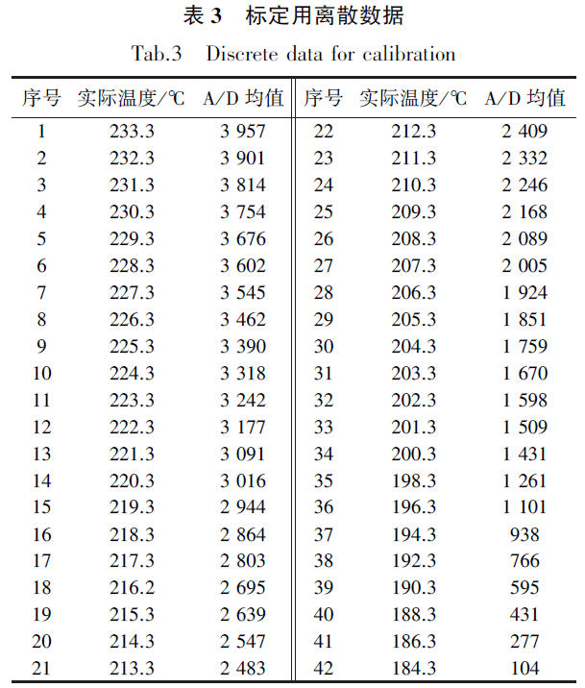
三线表的本意是为了简洁，下面是一个二线表，它将三线表的内容（表头和表身）逆时针旋转了90度，也是可以的，不用进行烦琐的竖表转栏修改，但它是一个二线表，如果采用这种形式，就要两条线。
表14 ××铸铁的主要成分
元素 C Si Mn P S
w/% 1.100 0.035 0.028 0.002 0.002

10 前言
论文前言（亦称引言）是论文的开场白，要求开门见山，简明扼要，介绍论文的写作背景和目的，以及相关领域前人所做的工作和研究概况，说明本研究与前人工作的关系，目前研究的热点、存在的问题及作者工作的意义，引出本文的主题给读者以引导。引言也可点明本文的理论依据、实验基础和研究方法，简单阐述其研究内容，三言两语预示本研究的结果、意义和前景，但不必展开讨论。引言内容不应与摘要雷同，也不应是摘要的注释。引言一般与结论呼应，在引言中提出的问题，在结论中解答。引言不要插图列表和进行数学公式的推导证明。引言切忌写成讨论、综述和回顾，一般要求500个汉字以内。
示例:
在对砌体墙板各种荷载工况下的破坏情况，即开裂模式与承载能力的分析中，由于砌体墙板材料性质以及制作等带来的高度变异性，致使砌体墙板工作机理的精确分析十分困难^{[1-8]}。（建议避免这种笼统而模糊的集中引用，选择代表性文献标引）目前，砌体墙板分析广泛应用的是有限元法^{[1-3,5,8]}，但是近30年的研究表明：无论砌体结构材料性质的本构关系多么精细，只要砌体结构全局材料性质参数一致，有限元方法在许多情况下仍然难以精确预测砌体墙板开裂模式与破坏荷载。因此，研究人员尝试了在砌体墙板有限元分析中融入材料性质的变异性，来改进分析的精度，例如：1991年Lawrence等^{[1]}在砌体墙板上各个区域引入随机强度干扰系数来反映砌体性质的变异，2003年Rafiq等^{[6]}以砌体墙板试验数据为基础获取墙板区域刚度修正系数，在一定程度上使有限元模拟结果更靠近了实际。然而，由于有限元理想化假设的限制，其分析结果与砌体墙板的试验结果相比仍然误差很大，甚至失效。
人工智能技术的发展为精确分析砌体墙板开辟了新途径。2006年Zhou等^{[9]}发展了一种细胞自动机方法，即以标准试验墙板开裂模式为基础预测新墙板开裂模式的方法。2010年Zhang等^{[10]} 应用BP神经网络技术，建立了预测砌体小墙开裂模式的方法。
近年来，支持向量机在土木工程领域的应用越来越广泛，譬如在结构及构件损伤识别^{[11]}、结构可靠性分析^{[12]}、岩土工程（如结构岩爆识别模型^{[13]},边坡稳定^{[14]}等）、结构健康监测^{[15]}等的应用，发挥了其解决小样本、非线性及高位模式识别的特有优势。（建议删除这句，这些文献不宜标引，不用隆重介绍研究方法在其他领域的应用，对本文研究没有支撑论证作用）本文尝试应用支持向量机对砌体墙板开裂模式进行数值建模，并建立相应的预测方法，意在使支持向量机在砌体墙板开裂模式预测上得以应用，探索一种在一定程度更为精确、简单易行的预测方法；同时，探索现有墙板试验记录的进一步应用，使之融入结构分析方法中。

对于岩土类论文，本刊使用 (nian)“黏结”“黏结应力”“黏土”“黏膜”“黏液”“黏滞阻尼”,
“粘”（zhan）一般作单音动词，只用于“粘连”“粘贴”。
11 参考文献的要求
11.1 参考文献的著录原则
所引用文献必须是作者本人直接阅读过的、正式出版的、最主要的、最新的相关文献。
中文文献需要同时翻译成英文。
示例：郑萍,白金刚,宋志翌,等.混合动力汽车用复合结构电机及其关键技术发展[J].哈尔滨工业大学学报,2016,48(3):1.DOI:10.11918/j.issn.0367-6234.2016.03.001
ZHENG Ping,BAI Jingang,SONG Zhiyi,et al.Development of the compound-structure electrical machine and its key technologies for hybrid electric vehicles[J].Journal of Harbin Institute of Technology,2016,48(3):1.DOI:10.11918/j.issn.0367-6234.2016.03.001
有DOI的,请尽量标注DOI.
11.2 参考文献著录表的一般要求
1）参考文献表应放在论文的结论之后。
2）采用顺序编码制，即按参考文献在正文中被引用的顺序进行编码，并在正文中指明其标引处。
3）研究型论文的参考文献，一般不少于15条；综述性论文的参考文献，一般不少于50条。
11.3 文中参考文献的标注要求
参考文献一般在第一作者姓上标注，如：Franco等^{[6]}进行了带现浇板边节点的拟静力对比试验，Zerbe等^{[7]}对带现浇板…..；也可直接用文献序号的形式提出，如：文献[2-3]对组合节点进行了单向荷载试验研究…..。如果采取了其中一种格式，就要尽量统一，不要一会儿标注在姓上，一会儿又文献序号，尤其在一个段落里。
11.4 作者人名的表示方法
1）作者人数不超过 3 人的，标注全体作者姓名；作者人数超过 3 人的，标注前3个作者的姓名，余者不标注，后面加“，等”或“, et al”。作者姓名之间用“, ”分隔，不用“和”或“and”。
2）不论中国和外国的作者，作者的姓名一律“姓在前，名在后”。
3）西方作者的姓名中，姓大写，名字部分缩写，但是缩写后不加缩写点。
例如：PORTELA G, GODOY L A.Wind pressures and buckling of cylindrical steel tanks with a dome roof [J]. Journal of Constructional Steel Research,2005, 61(9):808
4）拼音写法书写的中国作者姓名只分为“姓”、“名”两段。“姓”的全部字母都大写，“名”的第一个字母大写，其余小写。
正例：WANG Dazhong；
错例：Wang Da Zhong、Wang Da-zhong、Da-zhong Wang。
主要参考文献的格式及示例见表1、2。表1中的空格、点号，全部使用西文标点。
表1 部分参考文献示例
[1] O’BRIEN J A.Introductio to information systems[M].7th ed.Burr Ridge,Ⅲ:Irwin,1994:33
[2]迈克尔·哈里森,帕特里克·沃尔德伦.经济数学与金融数学[M].谢远涛,译.2版.北京:中国人民大学出版社,2012:235
[3] PETROWSKIA. A clearing procedure as a niching method for genetic algorithms [C]//Proc 3rd IEEE Conf Evolutionary Computation. Piscataway, NJ: IEEE Press, 1996: 798
[4]张兰,李红旗,宋鹏.直接蒸发冷却空调的技术现状及应用前景[C]//制冷空调新技术进展第四届全国制冷空调新技术研讨会论文集.北京:北京工业大学制冷学科部,2006:416
[5]吴伟国.面向作业与人工智能的仿人机器人研究进展[J].哈尔滨工业大学学报,2015,47(7):1.DOI:10.11918/j.issn.0367-6234.2015.07.001
[6]李晓东,刘武,姜楚,等.气候学研究的若干理论问题[J].北京大学学报(自然科学版),1999,35(1):101
[7] 曹正罡.网壳结构弹塑性稳定性能研究[D].哈尔滨:哈尔滨工业大学,2007
[8] 邓一刚.全智能节电器:200610171314.3[P].2006-12-13
[9] 全国冷冻空调设备标准化技术委员会.蒸发式冷气机:GB/T25860—2010 [S].北京:中国标准出版社,2011
[10] World Health Organization.Factors regulating the immune response:report of WHO Scientific Group[R].Geneva:WHO,1970
[11]丁文详.数字革命与竞争国际化[N].中国青年报,2000-11-20(15)
[12]萧钰.出版信息化迈入快车道[EB/OL].(2001-12-19)[2002-04-15].http://www.creader.com/news/20011219/200112190019.html
表2 主要参考文献的格式
类别代码 | 文献类别 | 著 录 格 式
M | 专著 | 作者.专著名[M].版本项.出版地:出版者,出版年:起始页(或引用信息所在页)
C | 文集析出 | 作者.文题[C]//编者.文集名.出版地:出版者,出版年:起始页(或引用信息所在页)
J | 连续出版物 | 作者.文题[J].刊名,年,卷（期）:起始页(或引用信息所在页).DOI:
D | 学位论文 | 作者.文题 [D]. 所在城市:保存单位, 发布年份
P | 专利文献 | 专利申请者或所有者. 专利题名:专利号 [P]. 公开日期
S | 技术标准 | 主要责任者. 技术标准名称：技术标准代号[S]. 出版地: 出版者, 发布年份
R | 科技报告 | 作者. 文题：报告代码及编号 [R]. 地名: 责任单位, 发布年份
N | 报纸析出 | 作者. 文题 [N]. 报纸名, 出版日期 (版次)
Z | 其他 | 作者. 文题 [Z]. 出版地: 出版者, 出版日期
OL | 网络版 | 作者. 文题 [文献类别/OL]. (上传日期) 或者[引证日期]. http://网址
注:阅读型参考文献,著录文献的起始页;引用型参考文献,著录引用信息所在页. 非常重要！
补充强调一下，外国作者姓名的著录格式：
姓在前用全称，名在后用缩写
示例1：Albert Einstein著录为：EINSTEIN A
示例2：F. W. Day, Jr.（姓名中若表示“小”或“几世”时，应将其放置姓名之后，并用逗号隔开）
著录为：DAYF W, Jr
姓名中的Von，Van，de，la为姓的组成部分，当其移至前面时，首字母大小写均可。
Von Hindenberg P
如果作者是中国人，名字就不简写，例如王大龙，著录为：WANG Dalong (错误的:WANG D L)
无出版地时可著录为:［出版地不详］或［S.l.］（S.l.是拉丁文Sine loco 的缩写）。
示例1：［出版地不详]：三户图书刊行社, 1990
示例2：［S.l.］: MacMillan, 1985
无出版者时可著录为:［出版者不详］或［s.n.］(s.n.是拉丁文sine nomine的缩写)。
示例1：昆明: [出版者不详］, 2005
示例2：New York:［s.n.］, 2001
注意：不要出现“［S.l.］:［s.n.］”这样毫无意义的著录形式。

正体外文字母主要用于以下场合：
（1）所有计量单位、词头和量纲符号，如，计量单位：kg（千克），A(安)，mol（摩），等。（2）数学式中要求正体的字母，如，三角函数sin，cot;指数函数exp；对数函数lg，ln;等（3）其值不变的数学常数符号，如，自然对数底e=2.718281…;圆周率；虚数单位i。
（4）某些特殊算子。例如div（散度），△（拉普拉斯算子），grad（梯度）， rot（旋度）
(5) 运算符号。例如∑（加和），∏（连乘），d(微分号)，偏微分号，变分符号，等。
（6）有特定意义的缩写字。例如，max (最大)，Re(实部)，T（转置符号），const(常数)，
Rt△(直角三角形)，等。
（7）特殊函数符号。例如，勒让德多项式，超几何函数，贝塔函数，误差函数，等。
（8）特殊的集合符号，用黑正体，如R（实数集）、Q（有理数集），N（自然数集），Z（整数集），C（复数集）等。
（9）量符号中除表示量和变动性数字及坐标轴的下标字母
（10）化学元素、粒子和射线符号
（11）仪器、元件、样品、机具的型号和代号。
（12）不表示量符号的外文缩写字母，例如N（north,北）NMR（nuclear magnetic resonance,核磁共振）
（13）生物学中拉丁学名的定名人和亚族以上（含亚族）的学名，例如，Mammalia（哺乳动物纲）
（14）酸碱度、硬度等特殊符号，例如：酸碱度pH，洛氏硬度HR，布氏硬度HB等。
（15）表示序号的连续字母。例如，附录A，图1(a)

斜体字母的场合：
（1）量符号、代表量和变动性数字及坐标轴的下标符号。例如：T（热力学温度），p(压力，压强)等。U_{i}(i代表变动性数字1～3)
（2）描述传递现象的特殊符号。例如：欧拉数Eu,马赫数Ma,阿尔芬数Al,傅里叶数Fo等。
（3）数学中要求使用的斜体字母。
变数、变动的附标及函数。x,y;函数f,g
在特殊场合视为常数的参数。例如：a,b,c
几何图形中表示点、线、面、体的字母。例如，点B，线段AB，△ABC
（4）坐标系符号。例如：笛卡儿坐标x,y,z
(5)矢量、张量、矩阵的符号用黑斜体表示。例如，矩阵A，矢量a,等。
（6）生物学中属以下（含属）的拉丁学名。例如：Equus(马属)，O.sativa（水稻）
（7）化学中表示旋光性、分子构型、构象、取代基位置等的符号。例如：d-（右旋），p-（反对），as-（不对称的）等。
12吸睛图片（投稿或修改时以附件形式上传）
吸睛图片通常是论文中出现过的原创图片，最好是彩图，能反映论文创新点，通常是1 张或几张图片的组合(组合成一个图片)；按照“传递创新内容越丰富的图片越该选作吸睛图片”的原则，人工绘制的原理图、机理图、模式图，因为概括了论文的诸多新发现，又加上作者对该研究结果和他人结果的连接、推理、想象，本身所含信息更为丰富，最为适合作为吸睛图片（可参考nanoresearch的吸睛图片，http://www.thenanoresearch.com/）。综述类文章吸睛图片尽量选择作者对综述领域和内容进行深入分析、找出规律而绘制的图片。
吸睛图片也可以是在文章之外但紧扣文章主题的图片，需要作者在对文章深入理解和灵活掌握的基础上，提供的图片在最大程度上凝练与文对应的科学内容。有些研究小组将科研成果的文字或图片信息按照一定的设计原则转化成漫画，是极具个性化的表现形式，更容易被读者所记忆。 图片类型jpg,png,gif，大小不超过100kB。
您的投稿排成单栏或者双栏皆可，重要的是前文提到的各项要规范：标题、摘要、前言、图表、公式、参考文献的著录，等等。
关于审稿：首先是编辑部初审，然后是同行评议（至少获得两位专家的肯定），然后编辑退修，作者修回后，提交编委终审。平均审稿周期30天左右，纸刊出版周期1年左右， 网络出版3个月内。
询问什么请给自己的责任编辑邮箱写信，最好不要发公共邮箱，容易被淹没。
怎么知道责任编缉是谁呢？一是看网站联系我们那个表，二是点稿件标题，在稿件明细里查看。
责编 | 负责稿件主要学科方向及联系方式 | 负责刊期
杨波  王小唯 | 机械工程、动力工程及工程热物理  0451-86414260，ybteacher@hit.edu.cn; wangxw@hit.edu.cn |  | 1、7
苗秀芝 | 电子科学与技术、计算机科学与技术、软件工程、信息与通信工程、材料科学与工程、建筑学  0451-86417711，QQ群230536174，miaoxz@hit.edu.cn |  | 2、8
魏希柱 | 电气工程、交通运输工程、仪器科学与技术、光学工程  0451-86402276，weixizhu@hit.edu.cn |  | 3、9
赵丽莹 | 土木工程（结构工程、地震工程、工程抗震）  0451-86402276，QQ群242718818(录用作者群)，35810684@qq.com |  | 4、10
刘彤 | 环境科学与工程、岩土、水利、矿业、生物工程、食品科学与工程  0451-86402276，liutong@hit.edu.cn |  | 5、11
张红 | 航空宇航科学与技术、力学、控制科学与工程、兵器科学与技术、核科学与技术、船舶与海洋工程、化学工程与技术、建筑热能工程  0451-86414260，QQ群93214791，zhanghong@hit.edu.cn |  | 6、12
